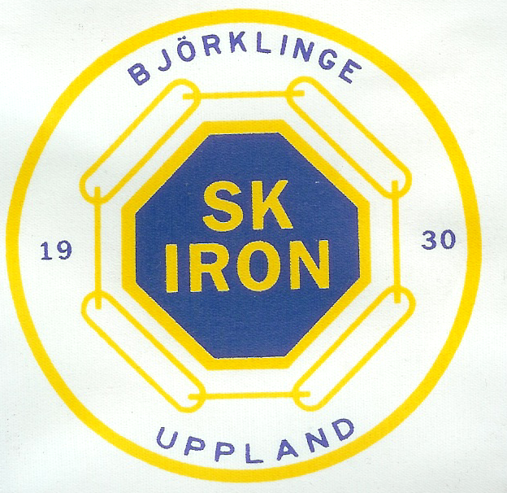

ISHOCKEYSEKTIONEN:

Förvaltning/ Utveckling samt Ekonomiplan för kommande 1/ 2 resp. 3 åren

Detta dokument är ett övergripande/ generellt underlag för att synliggöra/ förenkla och förstärka ishockeysektionens förvaltning/ utveckling samt ekonomiska plan under de kommande 3 åren. Den skall inför varje år uppdateras och kommenteras av ledamöterna för att alla skall få en klar bild om målsättningarna och vägen till att nå dessa.. Utifrån resp. punkt så skall det finnas en tydlig plan för aktiviteten.

Arbetet med detta dokument har främst skett genom diskussioner inom ishockeysektionen under våren 2010.

FÖRVALTNING

- Säkerställa Ishockeysektionens styrelse inför kommande år
- Säkerställa lag/ medlemmar
- Tränar/ ledar utbildning via förbundet
- Domarutbildningar
- Kioskverksamheten
- Hockeyskolan/ cuper/ camper etc..
- Leva upp till Mål & Policydokumentet
- Förnya befintliga kontrakt/ sponsring/ skyltar, övrigt
- Ha kontinuerlig kontakt med Björkjärnet AB

UTVECKLING

- Tränar/ ledarutbildning via Klubbstyrelsen
- Utveckla hockeyskolan/ camper/ cuper
- Få in fler medlemmar/ spelare/ ledare, ex Ishockey´ns dag/ pröva på dag….
- Förnya avtal/ kontrakt
- Sponsring fler kontrakt/ skyltar/ övrigt
- Sponsoraktiviteter/ dag
- Utveckla kontakterna med Björkjärnet AB
- Kioskverksamheten
- Ishockeygala - stipendier tränare/ ledare/ spelare, god ambassadör för SK Iron Hockey
- Utveckla kontakterna med Fotbollssektionen – lära av varandras verksamhet/ synergier
- Försäljningsaktiviteter

EKONOMI

- God överblick på intäkter/ utgifter. (Alla spelare/ ledare/ tränare/ styrelseledamöter skall ha betalat in nödvändiga avgifter för att få delta i SK Iron verksamhet)
- God/ kontinuerlig kontakt med kansli
- Sponsringsintäkter
- Likviditetsplan

ÖVRIGT:
På vilket sätt kan vi utveckla Ishockeysektionen/ SK Iron och dess verksamhet de kommande åren, förslag?

